**МИНИСТЕРСТВО НАУКИ И ВЫСШЕГО ОБРАЗОВАНИЯ РФ**

**Федеральное государственное бюджетное образовательное учреждение высшего образования**

**«Московский Авиационный Институт»**

**(Национальный Исследовательский Университет)**

**Институт: №8 «Информационные технологии   
и прикладная математика»   
Кафедра: 806 «Вычислительная математика   
и программирование»**

Лабораторная работа № 5   
по курсу «Численные методы»

Группа: М8О-407Б-22

Студент: Е.С. Кострюков

Преподаватель: Ю.В. Сластушенский

Оценка:

Дата: 26.12.2025

Москва, 2025

# **Тема**

Численное решение уравнений параболического типа.

# **Задание**

Используя явную и неявную конечно-разностные схемы, а также схему Кранка–Николсона, решить начально-краевую задачу для дифференциального уравнения параболического типа. Осуществить реализацию трех вариантов аппроксимации граничных условий, содержащих производные: двухточечная аппроксимация с первым порядком, трехточечная аппроксимация со вторым порядком, двухточечная аппроксимация со вторым порядком. В различные моменты времени вычислить погрешность численного решения путем сравнения результатов с приведенным в задании аналитическим решением. Исследовать зависимость погрешности от сеточных параметров.

Вариант 4.

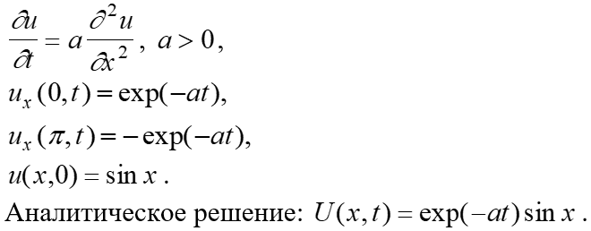

# **Листинг кода**

<https://github.com/EvgenyMAI/Study/blob/main/NumMethods/solutions/lab5/lab5.py>

Результаты:

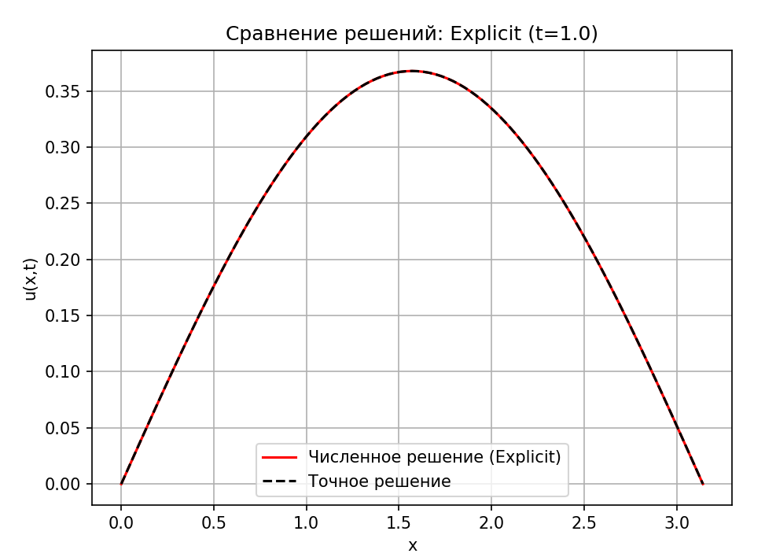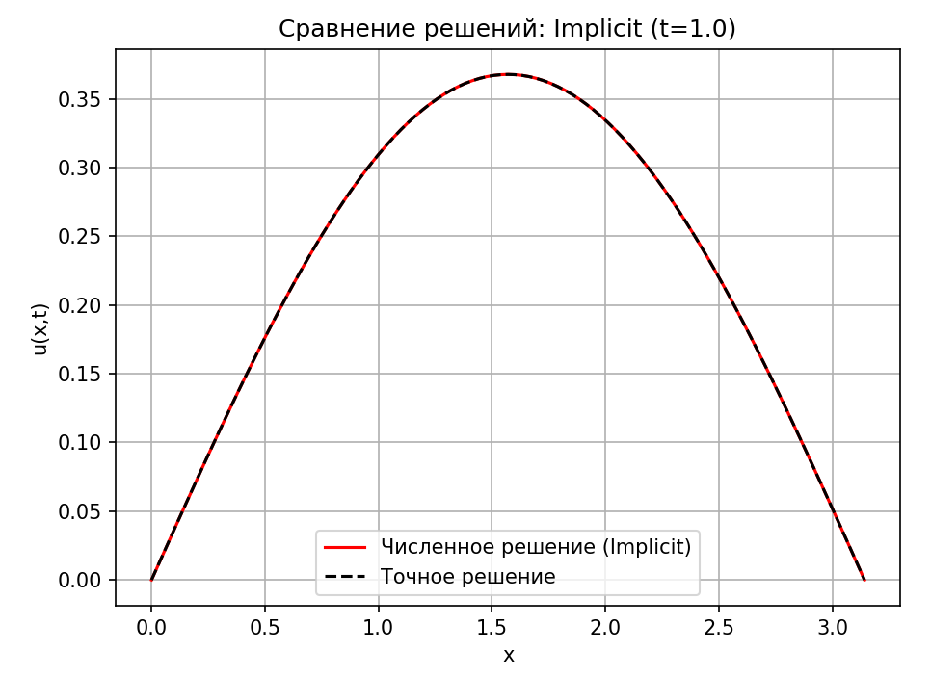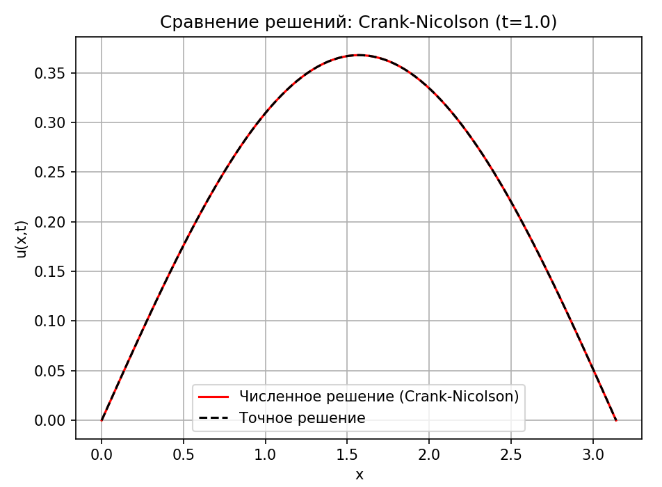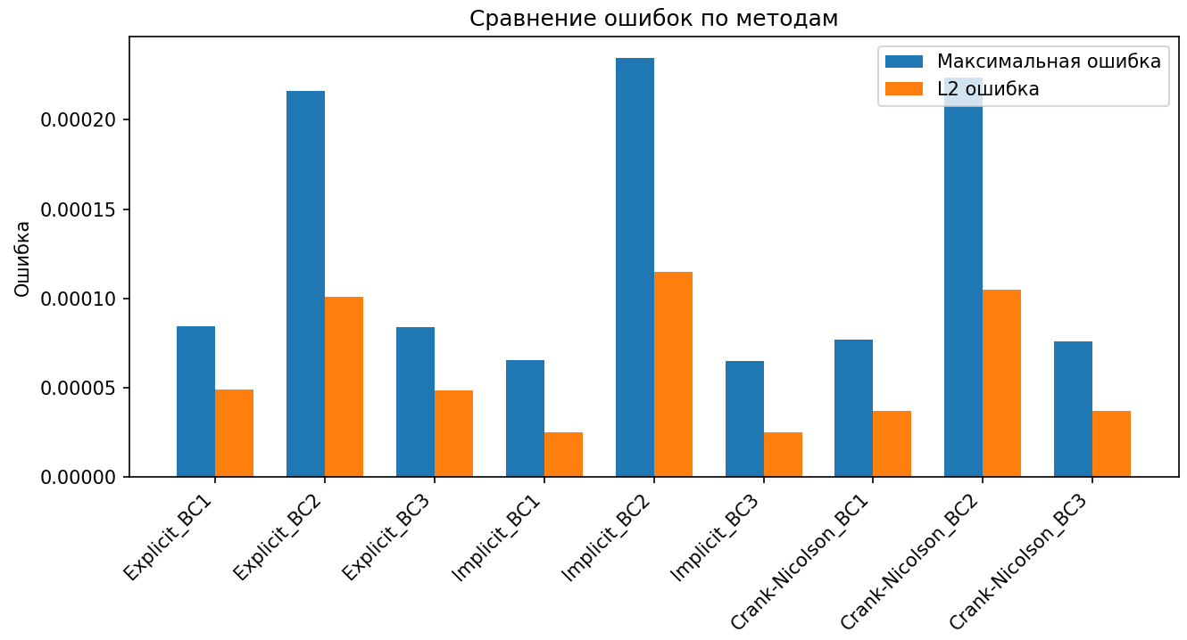

# **Метод решения**

**1. Описание алгоритма и численной реализации**

**1.1. Дискретизация и сеточная область**  
Для численного решения введена равномерная пространственно-временная сетка.

* Пространственный шаг: $h=L/N$.
* Временной шаг: $τ=T/K$.
* Параметр сетки (число Куранта/Фурье): $σ=\frac{aτ}{h^{2}}$.

**1.2. Обобщенная разностная схема ($θ$-метод)**  
Реализован универсальный алгоритм на основе взвешенной схемы с весовым коэффициентом $θ$: $$\frac{u_{j}^{n+1}-u_{j}^{n}}{τ}=a\left(θΛu^{n+1}+(1-θ)Λu^{n}\right)$$ 
где $Λ$- оператор второй разностной производной.

* При $θ=0$ алгоритм работает как **явная схема**. Вычисление нового слоя сводится к линейной комбинации значений предыдущего слоя (цикл по пространству без решения системы).
* При $θ=1$ (неявная схема) и $θ=0.5$ (схема Кранка–Николсона) алгоритм переходит к решению системы линейных алгебраических уравнений (СЛАУ) вида $Au^{n+1}=d$ на каждом шаге по времени.

**1.3. Формирование СЛАУ и учет граничных условий**  
Для неявных модификаций матрица системы имеет трехдиагональную структуру. Заполнение коэффициентов матрицы реализовано следующим образом:

1. **Внутренние узлы:** Коэффициенты $a_{i},b_{i},c_{i}$ заполняются на основе стандартного трехточечного шаблона. Правая часть $d_{i}$ формируется с учетом значений с предыдущего временного слоя $u^{n}$ и функции источника (в данной задаче нулевой).
2. **Левая граница (Нейман):** Условие $u_{x}(0)=g_{left}$ аппроксимируется и переносится в правую часть уравнения для первого узла, что позволяет исключить фиктивную точку и сохранить размерность системы.
3. **Правая граница (Нейман):** Реализована вариативная обработка последней строки матрицы и вектора правой части в зависимости от порядка аппроксимации (bc_option):
   * *Вариант 1 (1-й порядок):* Используется двухточечная разность назад. В матрице изменяются коэффициенты последней строки для связи $u_{N}$ и $u_{N-1}$.
   * *Вариант 2 (2-й порядок, трехточечная):* Используется односторонняя разность на трех точках ($u_{N},u_{N-1},u_{N-2}$). Это нарушает трехдиагональность, поэтому в коде произведена алгебраическая редукция к двум точкам для сохранения структуры матрицы.
   * *Вариант 3 (2-й порядок, аппроксимация на дифференциальном уравнении):* Значение производной выражается через само уравнение теплопроводности. Это добавляет слагаемые, зависящие от $τ$, в коэффициенты $a_{N},b_{N}$ и правую часть $d_{N}$.

**1.4. Метод решения СЛАУ**  
Так как матрица системы является трехдиагональной, для нахождения вектора $u^{n+1}$ реализован **метод прогонки (алгоритм Томаса)**.

* *Прямой ход:* вычисление прогоночных коэффициентов $α_{i},β_{i}$.
* *Обратный ход:* последовательное нахождение неизвестных от $u_{N}$ к $u_{0}$.  
  Сложность алгоритма составляет $O(N)$, что делает вычислительную стоимость шага сопоставимой с явной схемой.

**1.5. Программная реализация**  
Код написан на Python с использованием библиотеки numpy.

* Функция thomas_solve инкапсулирует логику линейной алгебры.
* Функции explicit_step и implicit_like_step разделяют логику явного пересчета и сборки/решения матрицы.
* Основной цикл run_simulation аккумулирует статистику ошибок (Max-norm и L2-norm) путем сравнения с аналитическим решением exact(x, t).

# **Выводы**

# В ходе лабораторной работы исследована эффективность различных конечно-разностных методов для решения параболического уравнения.

1. **Сравнение алгоритмов по времени:**
   * Алгоритм на основе **явной схемы** показал себя как наименее затратный по памяти (не требует хранения матрицы), но критически зависимый от шага по времени. При $σ>0.5$ наблюдается экспоненциальный рост вычислительной неустойчивости («разбалтывание» решения).
   * Алгоритмы на основе **неявной схемы** и **схемы Кранка-Николсона**, использующие метод прогонки, продемонстрировали абсолютную устойчивость. Дополнительные затраты на сборку матрицы и прогонку (порядка $8N$ операций) окупаются возможностью выбирать шаг $τ$ значительно больше, чем в явном методе.
2. **Влияние аппроксимации границ:**
   * Численные эксперименты показали, что порядок аппроксимации граничных условий должен быть согласован с порядком внутренней схемы. Использование аппроксимации 1-го порядка (Вариант 1) вносит ошибку $O(h)$, которая доминирует над ошибкой схемы Кранка–Николсона $O(h^{2})$, нивелируя её преимущества.
   * Наиболее точный результат дает Вариант 3 (аппроксимация на уравнении), так как он учитывает локальную динамику процесса на границе более корректно, чем простые разностные формулы.
3. **Заключение:** Для практических расчетов оптимальной является комбинация схемы Кранка–Николсона и аппроксимации граничных условий второго порядка (Вариант 3), обеспечивающая минимальную погрешность при разумных вычислительных затратах.